Проект вносится администрацией города Перми
Пермская городская Дума
РЕШЕНИЕ
О внесении изменений в Правила землепользования
и застройки города Перми, утвержденные решением Пермской
городской Думы от 26.06.2007 № 143
В соответствии со статьями 31, 32, 33 Градостроительного кодекса Российской Федерации, Уставом города Перми
Пермская городская Дума решила:
1. Внести в Правила землепользования и застройки города Перми, утвержденные решением Пермской городской Думы от 26.06.2007 № 143 (в редакциях решений Пермской городской Думы от 23.10.2007 № 258, от 25.03.2008 № 78, от 24.06.2008 № 215, от 24.02.2009 № 29, от 26.01.2010 № 16, от 25.02.2010 № 31, от 24.08.2010 № 131, от 02.11.2010 № 177, от 17.12.2010 № 207, от 26.04.2011 № 64, от 30.08.2011 № 176, от 27.09.2011 № 195, от 21.12.2011 № 245, от 21.12.2011№ 246, от 28.02.2012 № 25, от 22.05.2012 № 94, от 25.09.2012 № 195, от 20.11.2012 № 258, от 18.12.2012 № 287 (в ред. 25.06.2013), от 26.02.2013 № 40, от 28.05.2013 № 117, от 24.09.2013 № 199, от 24.09.2013 № 211, от 19.11.2013 № 261, от 19.11.2013 № 262, от 28.01.2014 № 4, от 28.01.2014 № 5, от 25.02.2014 № 34, от 25.03.2014 № 63, от 25.03.2014 № 64, от 27.05.2014 № 113, от 20.06.2014 № 129, от 20.06.2014 № 130, от 23.09.2014 № 191, от 23.09.2014 № 199, от 23.09.2014 № 200, от 16.12.2014 № 280, от 16.12.2014 № 281, от 16.12.2014 № 282, от 27.01.2015 № 12, от 24.02.2015 № 30, от 24.02.2015 № 37, от 24.03.2015 № 58, от 27.10.2015 № 225, от 27.10.2015 № 226, от 27.10.2015 № 227, от 27.10.2015 № 228, от 22.12.2015 № 278, от 22.12.2015 № 279), следующие изменения:
1.1. в статье 49 установить территориальную зону обслуживания и деловой активности местного значения (Ц-2), зону многоэтажной жилой застройки 4 этажа и выше (Ж-1) на территорию, ограниченную проспектом Октябрят, проспектом Ивинским, улицей Сапфирной, долиной реки Ивы в Мотовилихинском районе города Перми, согласно приложению № 1 к настоящему решению;

1.2. в статье 51.2 включить в границы зоны ограничений по условиям сохранения и планируемого размещения образовательных учреждений территории площадью 11313 кв.м и 11313 кв.м по ул.Топазной, территорию площадью 23513 кв.м по ул.Сапфирной в Мотовилихинском районе города Перми согласно приложению № 2 к настоящему решению.
2. Опубликовать решение в печатном средстве массовой информации «Официальный бюллетень органов местного самоуправления муниципального образования город Пермь».
3. Контроль за исполнением решения возложить на комитет Пермской городской Думы по пространственному развитию.
Глава города Перми-
председатель Пермской городской Думы И.В.Сапко

Приложение 1
к решению Пермской
городской Думы

Фрагмент карты
статьи 49 Правил землепользования и застройки города Перми,
предусматривающий установление территориальной зоны обслуживания
и деловой активности местного значения (Ц-2), зоны многоэтажной жилой застройки 4 этажа и выше (Ж-1) на территорию, ограниченную проспектом Октябрят, проспектом Ивинским, улицей Сапфирной, долиной реки Ивы

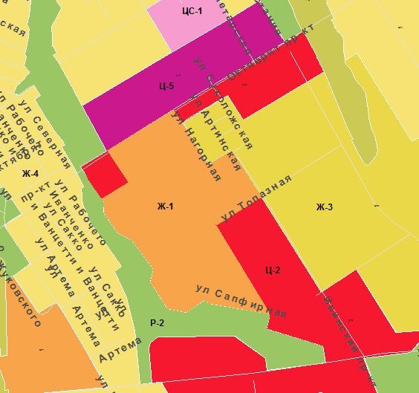

1:25000
Приложение № 2
к решению Пермской
городской Думы

Фрагмент карты
статьи 51.2 Правил землепользования и застройки города Перми,
предусматривающий изменение границ зоны действия ограничения
по условиям сохранения и планируемого размещения образовательных
учреждений в отношении территорий площадью 11313 кв.м
и 11313 кв.м по ул.Топазной, территории площадью 23513 кв.м
по ул.Сапфирной

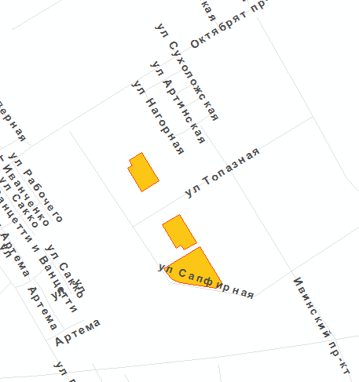

1:25000

